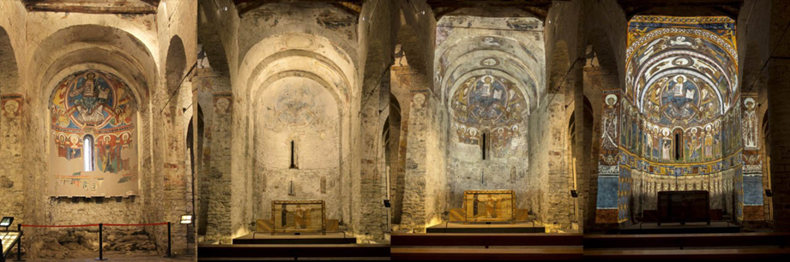 Paredes del ábside: 1955 – 2013 Estado en 2013 Fragmentos originales Reconstrucción 1123